统计学：决策的科学项目说明

**说明：**[**点此查看此文档的英文版本**](https://s3.cn-north-1.amazonaws.com.cn/static-documents/nd002/StatisticsTheScienceofDecisions-ProjectInstructions.pdf)**。**

**背景信息**

在一个 Stroop （斯特鲁普）任务中，参与者得到了一列文字，每个文字都用一种油墨颜色展示。参与者的任务是将文字的打印颜色大声说出来。这项任务有两个条件：一致文字条件，和不一致文字条件。在一致文字条件中，显示的文字是与它们的打印颜色匹配的颜色词，如“红色”、“蓝色”。在不一致文字条件中，显示的文字是与它们的打印颜色不匹配的颜色词，如“紫色”、“橙色”。在每个情况中，我们将计量说出同等大小的列表中的墨色名称的时间。每位参与者必须全部完成并记录每种条件下使用的时间。

**调查问题**

作为一般说明，请确保记录你在创建项目时使用或参考的任何资源。作为项目提交的一部分，你将需要报告信息来源。

1. 我们的自变量是什么？因变量是什么？

自变量：文字和字体的颜色

因变量：参与者说出列表中墨色名称所花的时间

1. 此任务的适当假设集是什么？你需要以文字和数学符号方式对假设集中的零假设和对立假设加以说明，并对数学符号进行定义。你想执行什么类型的统计检验？为你的选择提供正当理由（比如，为何该实验满足你所选统计检验的前置条件）。

μG表示样本在一致文字条件下，参赛者说出列表中文字墨色名称所花时间的总体均值

μI表示样本在不一致文字条件，参赛者下说出列表中文字墨色名称所花时间的总体均值

H0代表零假设：μG =μI表示不一致文字的干预条件对参赛者所花时间没有影响

Ha代表对立假设：μG<μI表示不一致文字的干预条件会增加参赛者所花时间

样本容量较小n < 30，在总体标准差σ未知的情况下，且样本均来自同一总体，在不同影响下获得两组样本值，因此使用相依样本t检验，a=0.05的单尾检验

相依样本 t 检验过程比较单独一组的两个变量的平均值。此过程计算每个个体的两个变量的值之间的差值，并检验平均差值是否非 0。

我认为不可能有μG>μI，即不一致文字条件下所花平均时间要多于一致文字条件下所花平均时间，因此采用单尾检验

现在轮到你自行尝试 Stroop 任务了。前往[此链接](https://faculty.washington.edu/chudler/java/ready.html)，其中包含一个基于 Java 的小程序，专门用于执行 Stroop 任务。记录你收到的任务时间（你无需将时间提交到网站）。现在[下载此数据集](https://s3.cn-north-1.amazonaws.com.cn/static-documents/nd002/stroopdata.csv)，其中包含一些任务参与者的结果。数据集的每行包含一名参与者的表现，第一个数字代表他们的一致任务结果，第二个数字代表不一致任务结果。

1. 报告关于此数据集的一些描述性统计。包含至少一个集中趋势测量和至少一个变异测量。

|  |  |  |
| --- | --- | --- |
| 统计量 | 样本值 | |
| Congruent | Incongruent |
| 均值(u) | 14.05 | 22.02 |
| 标准差(S) | 3.56 | 4.80 |
| 样本数量(N) | 24 | 24 |

1. 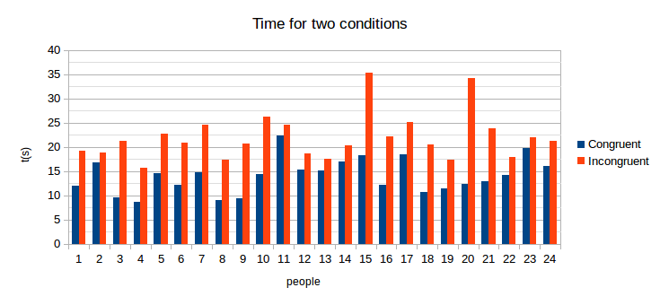提供显示样本数据分布的一个或两个可视化。用一两句话说明你从图中观察到的结果。

结果：

样本在一致文字条件下，参与者所花的时间分布，主要集中在10~15s之间。

样本在一致文字条件下，参与者所花的时间分布，主要集中在18~25s之间。

不一致文字条件下所花平均时间均多于一致文字条件下所花平均时间

1. 现在，执行统计测试并报告你的结果。你的置信水平和关键统计值是多少？你是否成功拒绝零假设？对试验任务得出一个结论。结果是否与你的期望一致？

计算得到：

μG =14.05

μI=22.02

点估计：μG – μI =-7.97

s = 4.86

统计值t==-8.03

置信水平为95%，a = 0.05，df=23，单尾检验得到，临界值t=-2.069

t<t-critical，p < a

因此，reject to H0

结论：

参赛者在不一致文字条件下说出列表中文字墨色名称所花的时间比在一致文字条件下说出列表中文字墨色名称所花的时间显著增多

Cohen’s d: =1.64

干预后的结果和干预前的结果相差1.64个标准偏差

相关系数：

=0.74

表示时间的不一致，有74%是由于文字和颜色不一致引起的

1. 可选：你觉得导致所观察到的效应的原因是什么？你是否能想到会取得类似效应的替代或类似任务？进行一些调查研究将有助于你思考这两个问题！

原因：

在心理学中，斯特鲁普效应是干扰对处理任务时反应时间的论证。

这个效应展示了人们对事物的认知过程已经是一个自动化的历程。当有一个新的刺激出现时，如果他的特征和原先的刺激相似或符合一致，便会加速人们的认知；反之，若新的刺激特征于原先的刺激不同，则会干扰人们的认知，使人们的所需的反应时间变长。

类似效应：

Stroop 效应的范式已经扩展到众多的实验研究中：

双语Stroop 范式

Stroop 效应的反转范式

情绪Stroop 效应范式

优达学城

2016年9月

以上知识点的运用均来自udacity的课堂笔记

资料：

斯特鲁普效应－维基百科词条

t检验－IBM Knowledge Center

显著性检验－MBA智库百科